**Лабораторная работа № 1**

**Тема:** Создание компонент программ линейной, ветвящейся и циклической структуры.

**Цель работы:**

Изучить основные языковые конструкции, типы данных, библиотеки языка C#, получить практические навыки разработки компонент программ по основным алгоритмическим структурам.

**Задание 1:**

*Условие:*

Составить алгоритм и программу для вычисления длины окружности и площади круга по известному значению радиуса, а также площади сектора круга по заданному углу (в градусах).

*Входные данные:*

R – double, радиус круга должен быть больше 0.

a – double, градусы дуги больше 0 и меньше 361.

*Выходные данные:*

S – double, площадь круга.

L – double, длина окружности.

Spart – double, площадь сектора круга.

*Алгоритм:*



*Код:*

using System;

using System.Collections.Generic;

using System.Linq;

using System.Text;

using System.Threading.Tasks;

namespace lab1

{

class Program

{

static void Main(string[] args)

{

const double PI = 3.1415926535897932384; // Вещественная константа для подсчета

double R; // Вещественная переменная для ввода радиуса круга

double a; // Вещественная переменная для ввода размера дуги конуса в градусах

double S; // Вещественная переменная для хранения и вывода площади круга

double L; // Вещественная переменная для хранения и вывода длины окружности

double Spart; // Вещественная переменная для хранения и вывода площади сектора круга

Console.WriteLine("Программа подсчета площади круга."); // Вывод информации о программе

Console.Write("Входные данные:\nВведите радиус окружности: "); // Подсказки для ввода радиуса

R = double.Parse(Console.ReadLine()); // Ввод радиуса

if (R > 0)

{

Console.Write("Введите размер дуги конуса (в градусах): "); // Подсказки для ввода угла дуги

a = double.Parse(Console.ReadLine()); // Ввод угла дуги

if (a > 0 && a < 361)

{

S = PI * R * R; // Подсчет площади круга

L = 2 * PI * R; // Подсчет длины окружности

Spart = S * a / 360.0; // Подсчет площади сектора

Console.WriteLine($"Выходные данные:\nПлощадь круга = {S} \nДлина окружности = {L} \nПлощадь сектора круга = {Spart}"); // Вывод данных

Console.Write("Для завершения программы нажмите Enter..."); // Подсказка для завершения программы

Console.ReadLine(); // Ожидание ввода для завершения программы

}

else

{

Console.WriteLine("Ошибка!!!"); // Подсказка о ошибке

Console.WriteLine("Неверные входные данные (градусы должны быть больше 0 и меньше 361)."); // Вывод подсказки о неверных входных данных

Console.Write("Для завершения программы нажмите Enter..."); // Подсказка для завершения программы

Console.ReadLine(); // Ожидание ввода для завершения программы

}

}

else

{

Console.WriteLine("Ошибка!!!"); // Подсказка о ошибке

Console.WriteLine("Неверные входные данные (радиус должен быть больше 0)."); // Вывод подсказки о неверных входных данных

Console.Write("Для завершения программы нажмите Enter..."); // Подсказка для завершения программы

Console.ReadLine(); // Ожидание ввода для завершения программы

}

}

}

*Пример выполнения:*

Успешное выполнение.

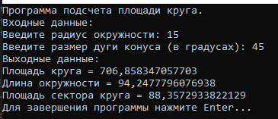

Ошибки в входных данных.

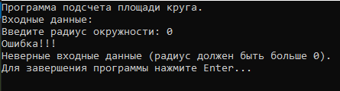

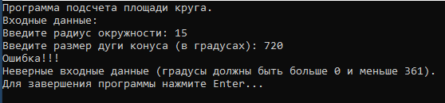

**Задание 2:**

*Условие:*

Задать с клавиатуры три стороны треугольника. Определить, является ли он прямоугольным. Учесть, что при некоторых значениях сторон треугольник вообще нельзя построить. Если это так, то выдать сообщение об этом.

*Входные данные:*

a – int, первая сторона больше 0.

b – int, вторая сторона больше 0.

с – int, третья сторона больше 0.

Треугольник существует с такими сторонами.

*Выходные данные:*

Текстовое сообщение.

*Алгоритм:*



*Код:*

using System;

using System.Collections.Generic;

using System.Linq;

using System.Text;

using System.Threading.Tasks;

namespace lab1_2

{

class Program

{

static void Main(string[] args)

{

int a; // Числовая переменная стороны a

int b; // Числовая переменная стороны b

int c; // Числовая переменная стороны c

Console.WriteLine("Программа проверки теругольник на прямоугольность."); // Вывод информации о программе

Console.Write("Входные данные:\nВведите сторону a: "); // Подсказки для ввода стороны a

a = int.Parse(Console.ReadLine()); // Ввод стороны a

Console.Write("Введите сторону b: "); // Подсказки для ввода стороны b

b = int.Parse(Console.ReadLine()); // Ввод стороны b

Console.Write("Введите сторону c: "); // Подсказки для ввода стороны c

c = int.Parse(Console.ReadLine()); // Ввод стороны c

if (a > 0 && b > 0 && c > 0) // Проверка сторон на натуральность

{

if (a < b + c && b < a + c && c < a + b) // проверка существования треугольника с такмими сторонами

{

Console.WriteLine("Выходные данные:"); // Подсказка

if (a * a == b * b + c * c || b * b == a * a + c * c || c * c == a * a + b * b)

{

Console.WriteLine("Треугольник - прямоугольный."); // Вывод результата

}

else

{

Console.WriteLine("Треугольник - не прямоугольный."); // Вывод результата

}

Console.Write("Для завершения программы нажмите Enter..."); // Подсказка для завершения программы

Console.ReadLine(); // Ожидание ввода для завершения программы

}

else

{

Console.WriteLine("Ошибка!!!"); // Подсказка о ошибке

Console.WriteLine("Неверные входные данные (Такого треугольника не существует)."); // Вывод подсказки о неверных входных данных

Console.Write("Для завершения программы нажмите Enter..."); // Подсказка для завершения программы

Console.ReadLine(); // Ожидание ввода для завершения программы

}

}

else

{

Console.WriteLine("Ошибка!!!"); // Подсказка о ошибке

Console.WriteLine("Неверные входные данные (Стороны должны быть больше 0)."); // Вывод подсказки о неверных входных данных

Console.Write("Для завершения программы нажмите Enter..."); // Подсказка для завершения программы

Console.ReadLine(); // Ожидание ввода для завершения программы

}

}

}

}

*Пример выполнения:*

Треугольник не прямоугольный.

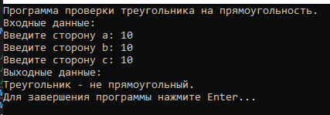

Треугольник прямоугольный.

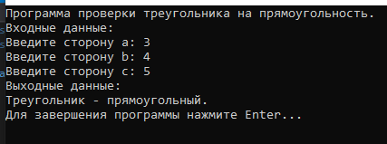

Такого треугольника не существует.

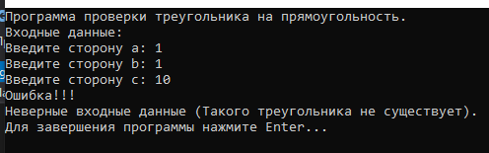

Неверные входные данные.

